Общие сведения
о детском оздоровительном лагере «Березка»

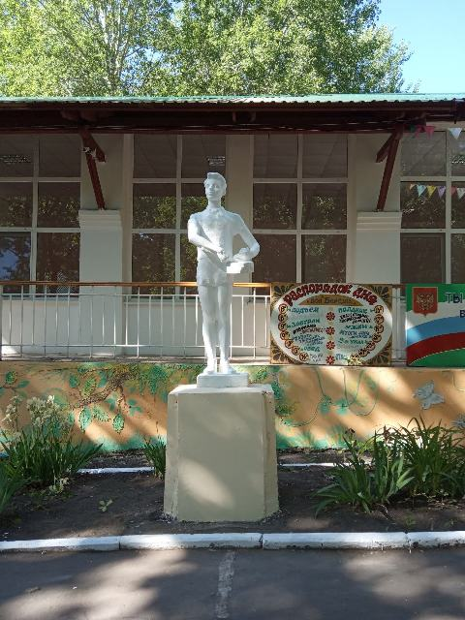
Детский оздоровительный лагерь «Березка» является филиалом Муниципального автономного образовательного учреждения дополнительного образования Центра развития творчества детей и юношества Каменского района Пензенской области и находится по адресу:
- село Батрак, Каменский район, Пензенская область;
- телефон 8 962 398 93 72.
Дата основания организации -
- 1962 год
Проектная мощность организации -
- 237 детей в смену
Учредитель организации-
- Управление образования администрации Каменского района Пензенской области
Форма собственности
- муниципальная
Ведомственная принадлежность –
- Управление образования администрации Каменского района Пензенской области
Руководитель организации
- директор МАОУ ДО ЦРТДиЮ Каменского района- Валуева Татьяна Викторовна
- начальник лагеря - Ерганова Анастасия Николаевна

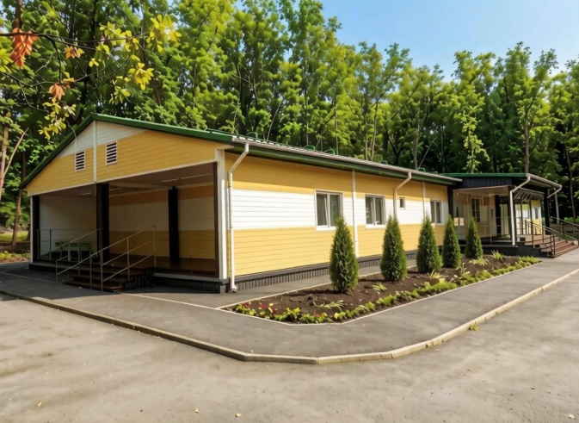
ДОЛ «Березка» располагается в лесном массиве в 7 километрах от города Каменка, по адресу село Батрак, Каменского района. Общая площадь – 5,7 га.
На территории расположены: 7 спальных корпусов; столовая; медпункт; душевые; прачечная; клуб; летняя эстрада; спортивная и костровая площадки; бассейн. Все помещения и площадки соответствуют требованиям СаН.Пина, правилам пожарной безопасности.
В 2026 году участие в федеральной программе по возведению быстровозводимых конструкций в детских лагерях, в рамках проекта «Создание условий для обучения, отдыха и оздоровления детей и молодежи» позволило возвести модуль(БВК).
В ДОЛ «Березка» реализуется программа воспитания «Дети ХХI века». Программа воспитательной работы детского оздоровительного лагеря предназначена для детей в возрасте 6 - 17 лет включительно в течение летнего сезона. Программа составлена на основании Федеральной программы воспитательной работы для организаций отдыха детей и их оздоровления, утвержденная приказом Министерства просвещения Российской Федерации от 17 марта 2025 года № 209.

- Открытость и доступность информации на сайте организации

Действующий официальный сайт, страницы в социальных сетях

Ссылка на сайт Центра развития творчества детей и юношества Каменского района - https://kamcrtdu.profiedu.ru/

Ссылка ВК группа Детский оздоровительный лагерь «Берёзка» - https://vk.com/berezkakm
Нормативно-правовые документы, локальные акты,регламентирующие деятельность
ДОЛ «Березка»
- КонституцияРоссийскойФедерации(принятавсенароднымголосованием12.12.1993,споследующими изменениями);
- Конвенция о правах ребенка (одобрена Генеральной АссамблеейООН20.11.1989, вступилавсилудля СССР15.09.1990);
- Федеральныйзакон«ОбобразованиивРоссийскойФедерации» №273-ФЗот29.12.2012 года (с последующими изменениями и дополнениями);
- Федеральный законот 24.07.1998г.№124-ФЗ«Обосновныхгарантиях прав ребенка в Российской Федерации» (с изменениямина27.12.2019г.);
- Национальный стандарт РФ. Услуги детям ворганизациях отдыхаиоздоровления детей от 01.03.2019 г;
- Указ Президента Российской Федерации от21.07.2020г № 474 «Онациональных целях развития Российской Федерации на период до2030года»;
- План основных мероприятий, проводимых в рамках Десятилетиядетстванапериоддо2027года(утвержденраспоряжениемПравительстваРоссийскойФедерацииот23.01.2021г№122-р);
- Федеральныйзаконот 30.12.2020г№489-ФЗ«ОмолодежнойполитикевРоссийскойФедерации»;
- Федеральный закон от 21.11.2011г. № 323-ФЗ «Об основах охраныздоровьягражданвРоссийскойФедерации»(сизменениямина13.01.2020г.);
- Концепцияразвитиядополнительногообразованиядетей(РаспоряжениеПравительстваРФот4сентября2014г.N1726-р);
- Концепцияроссийскойнациональнойсистемывыявленияиразвитиямолодыхталантов(УказПрезидентаРФот3апреля2012г.№Пр-82);
- Постановление Главного государственного санитарного врача РФ от 02.06.2026г №19 «Об утверждении санитарных правил СП 2.4.2.4283-26 «Санитарно-эпидемиологическиетребованиякорганизациивоспитанияиобучения,отдыхаиоздоровлениядетейимолодежи»;
- ПостановлениеПравительстваРФот16сентября2020г№1479 «Об утверждении Правил противопожарного режима в РоссийскойФедерации»;
- Постановление Правительства Пензенской области от 16.02.2010 №79-пП «О мерах по организации отдыха, оздоровления и занятости детей и подростков» (с последующими изменениями),
- Постановление Правительства Пензенской области от 13.03.2015 г. №131- пП «Об организации отдыха и оздоровления детей, находящихся в трудной жизненной ситуации (с последующими изменениями);
- Постановление администрации Каменского района Пензенской области от 15.10.2024 № 1465 «Об утверждении муниципальной программы «Развитие образования в Каменском районе Пензенской области на 2024-2030 годы» (с последующими изменениями);
- Постановление администрации Каменского района Пензенской области от 26.01.2026 № 64 «О мерах по организации отдыха, оздоровления и занятости детей и подростков в Каменском районе Пензенской области в 2025 году»;
- Постановление администрации Каменского района Пензенской области от 27.01.2026 № 67 «Об утверждении порядка предоставления путёвок в загородный стационарный детский оздоровительный лагерь, лагеря с дневным пребыванием на территории Каменского района Пензенской области в каникулярное время»;
- Паспорт ДОЛ «Березка»;
- Положение о филиале ДОЛ «Березка»;
- Лицензия на медицинскую деятельность;
- Лицензия на образовательную деятельность;
- Акт приемки;
- Нормативно-правовые документы, обеспечивающие противопожарную безопасность ДОЛ «Березка»;
- Нормативно-правовые документы, обеспечивающие антитеррористическую защищенность ДОЛ «Березка»;
- Нормативно-правовые документы, обеспечивающее медицинское обслуживание;
- Нормативно-правовые документы, обеспечивающие санитарно-эпидемиологические требования;
- Нормативно-правовые документы, обеспечивающие охрану труда в ДОЛ «Березка»;
- Нормативно-правовые документы, обеспечивающие оздоровительно-образовательную деятельность в ДОЛ «Березка».
Контингент ДОЛ «Березка»

Детский оздоровительный лагерь «Березка» в летнем сезоне 2026 года 64 год встречал девчонок и мальчишек. Благодаря качественному оказанию услуг, разнообразным программам смен, сложившейся системе воспитательной работы география наших отдыхающих значительно расширилась.
В текущем году в «Березке» было проведено 3 смены, в которых отдохнуло 806 детей Каменского, Белинского, Нижнеломовского, Наровчатского, Вадинского районов г. Пензы, г. Москвы, г.Саратова.

Статистика отдыхающих:
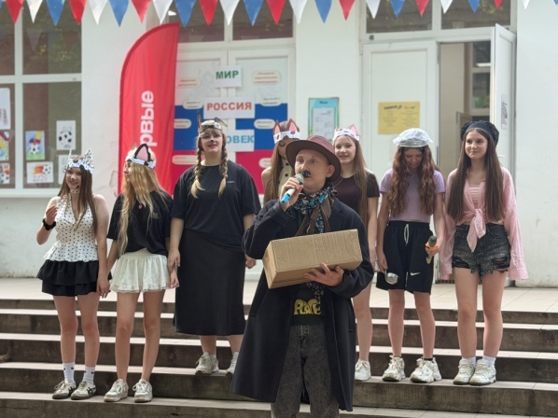
- Дети, находящиеся в ТЖС – 26,1%;
- малообеспеченные – 24,7%;
- многодетные – 15,2%;
- опекаемые – 11,8%;
- сироты – 3,6%;
- состоящие на учете в ПДН
и внутришкольном контроле – 8%;
- дети с ОВЗ и инвалиды – 5 %;
- дети участников СВО – 9,5 %

- 1 смена «С чего начинается Родина» - гражданско-патриотическая смена.

ТЖС | Дети с ОВЗ | Дети-инвалиды | ВШУ | ПДН | СВО
65 | 13 | 1 | 14 | 1 | 31

- 2 смена «Культурный код России» - гражданско-патриотическая и социально-гуманитарная смена.

ТЖС | Дети с ОВЗ | Дети-инвалиды | ВШУ | ПДН | СВО
81 | 16 | 2 | 17 | 2 | 29

- 3 смена «Время Первых. Академия спорта и творчества» - физкультурно-спортивная,социально-гуманитарная,художественная и естественнонаучная смена.
ТЖС | Дети с ОВЗ | Дети-инвалиды | ВШУ | ПДН | СВО
65 | 7 | 1 | 19 | 1 | 17

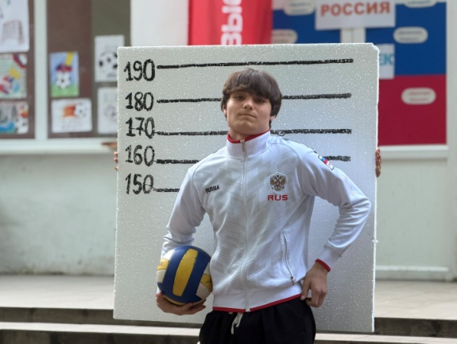
В лагере сложилась система работы с детьми, находящимися в трудной жизненной ситуации. Многие дети приезжают в лагерь несколько лет подряд, с увлечением принимают участие в мероприятиях различной направленности. Педагоги и родители отмечают положительные тенденции в поведении ребенка, его социальной адаптации раскрытии творческого потенциала и самоопределения.
В «Березке» в 2026 году отдохнуло 211 ребенка, находящихся в трудной жизненной ситуации, из них 186, детей из Каменского района, 25 детей из Белинского,Наровчатского,Вадинского, Нижнеломовского районов. В процентном отношении такие дети составили 26 % от общего числа отдыхающих.
Так же увеличилось количество детей участников СВО на 4,1%, детей с ОВЗ и детей-инвалидов на 2 %, детей состоящих на учетах ПДН и ВШУ – на 4%. Данная статистика говорит о том, сотрудничество с отделом по делам несовершеннолетних в Каменском районе, Обществом инвалидов, психологическое сопровождение детей в течение всех смен, проведение мероприятий, направленных на формирование здорового образа жизни, развития творческой активности, предоставление возможности самореализации способствует созданию в лагере комфортных условий для всех категорий детей.

Востребованность
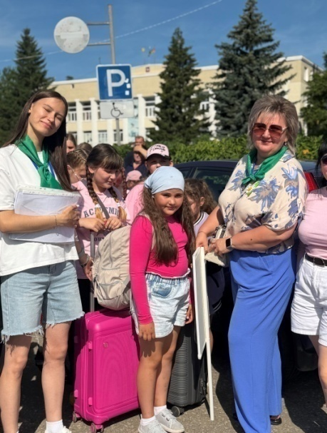
Детский оздоровительный лагерь «Березка» выполняет социальный заказ общества, родителей, детей -организует качественный отдых в летний период для детей и подростков Каменского района, а также привлекает в организации дополнительного образования новых учащихся. Этому способствует реализация краткосрочных программ различной направленности. В течение всех четырех смен проводятся мастер-классы педагогов дополнительного образования. Все творческие дела – это и традиционные, и инновационные разработки, направленные на формирование навыков общения, творческого совершенствования ребенка, удовлетворения многочисленных культурных запросов и создания культурных ценностей. Организация летней оздоровительной компании требует максимума усилий: от подготовки материально-технической базы, до создания условий для того, чтобы отдых и деятельность детей и подростков были содержательными, развивали физически и духовно.
Лето 2026 года для 806 мальчишек и девчонок, отдыхавшим в детском оздоровительном лагере «Березка»,стало летом открытий, ярких незабываемых впечатлений, интересных творческих дел и, конечно же, общения с друзьями. А программа воспитательной работы«Дети XXI века», реализуемая в «Березке», стала тем стержнем, который объединил в одно целое многообразие общих и отрядных дел.
По окончании смен с детьми и родителями проводится итоговая диагностика удовлетворенности оказанными услугами.
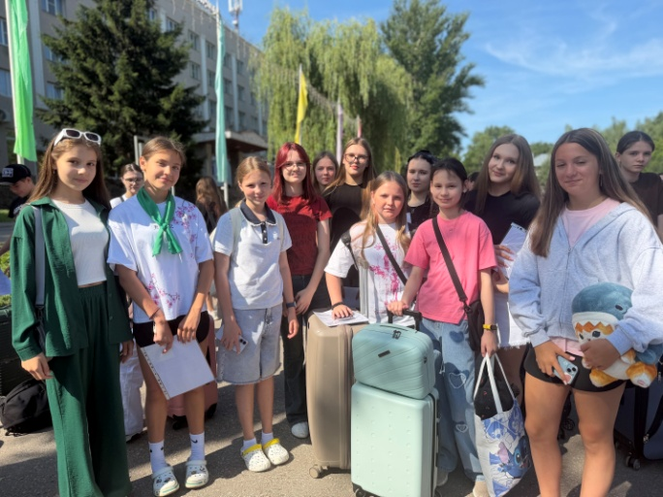
На сайте организации и на платформе вКонтакте имеется обратная связь с родителями (законными представителями). Родители высказывают свои предложения, проблемы, пожелания.Каждое обращение рассматривается, дается ответ и учитывается в дальнейшей работе лагеря.
По итогам диагностики лагерь детьми востребован, наполняемость лагеря составляет 100% от плановой, контингент детей в течение сезона сохранен.

Детский оздоровительный лагерь «Березка»- это творческие и интересные смены, ценности и традиции, дружба и взаимопонимание, любимое место отдыха. Об этом говорят многочисленные положительные отзывы отдыхающих и родителей.

